Утверждено
постановлением Администрации
Тутаевского муниципального района
от _______________2021 г. №______

Проект межевания территории
автомобильной дороги «Чебоково - Куприяново» -д.Судилово-д.Омелино, расположенной
в Чебаковском сельском поселении
Тутаевского района Ярославской области

2021 год

Содержание

№ п/п | Разделы проекта межевания | Номера листов
1 | 2 | 3
1 | Основная часть | 3
1.1 | Общая часть | 4
1.1.1 | Цель разработки проекта межевания | 4
1.1.2 | Результаты работы | 5
1.2 | Наименование, основные характеристики и назначение планируемого для размещения линейного объекта | 5
1.3 | Исходные данные для подготовки проекта межевания | 6
1.4 | Сведения об образуемых земельных участках и их частях | 6
1.5 | Координаты поворотных точек границ образуемого земельного участка | 7
1.6 | Заключение о соответствии разработанной документации требованиям законодательства о градостроительной деятельности | 9
1.7 | Схема межевания территории автомобильной дороги «Чебоково - Куприяново»-д.Судилово- д.Омелино, расположенной в Чебаковском сельском поселении Тутаевского района Ярославской области согласно Генеральному плану Чебаковского сельского поселения | 10
1.8 | Схема межевания территории автомобильной дороги «Чебоково - Куприяново»-д.Судилово- д.Омелино, расположенной в Чебаковском сельском поселении Тутаевского района Ярославской области согласно Правилам землепользования и застройки Чебаковского сельского поселения | 11
2 | Основная часть | 12
2.1 | Схема межевания территории автомобильной дороги «Чебоково - Куприяново»-д.Судилово- д.Омелино, расположенной в Чебаковском сельском поселении Тутаевского района Ярославской области | 13
3 | Материалы по обоснованию | 14
3.1 | Схема межевания территории автомобильной дороги «Чебоково - Куприяново»-д.Судилово- д.Омелино, расположенной в Чебаковском сельском поселении Тутаевского района Ярославской области | 15

- Основная часть

  - Общая часть

Проект межевания автомобильной дороги «Чебоково - Куприяново»-д.Судилово- д.Омелино, расположенной в Чебаковском сельском поселении Тутаевского района Ярославской области, разработан в виде отдельного документа в соответствии с п.5 ч.3 ст.11.3 Земельного кодекса РФ, Решением от 28.03.2019 № 47-г «Об утверждении Порядка подготовки и утверждения документации по планировке территории Тутаевского муниципального района».
При разработке использовалась следующая нормативно-правовая база:
1. "Градостроительный кодекс Российской Федерации" от 29.12.2004г. №190-ФЗ (с изменениями и дополнениями);
2."Лесной кодекс Российской Федерации" от 04.12.2006 N 200-ФЗ (ред. от 27.12.2018);
3. "Земельный кодекс Российской Федерации" от 25.10.2001г. №136-ФЗ (с изменениями и дополнениями);
4. Федеральный закон от 24.07.2007г. №221-ФЗ "О государственном кадастре недвижимости" (с изменениями и дополнениями);
5. Федеральный закон от 08.11.2007 №257-ФЗ «Об автомобильных дорогах и о дорожной деятельности в Российской Федерации и о внесении изменений в отдельные законодательные акты Российской Федерации (с изменениями на 27 декабря 2018 года);
6. Постановление Правительства РФ от 12.05.2017 №564 «Об утверждении Положения о составе и содержании проектов планировки территории, предусматривающих размещение одного или нескольких линейных объектов»;
7. Постановление Правительства Российской Федерации от 2 сентября 2009 года №717 «О нормах отвода земель для размещения автомобильных дорог и (или) объектов дорожного сервиса»;
8. Приказ Минстроя России от 25.04.2017 №740/пр «Об установлении случаев подготовки и требований к подготовке входящих в состав материалов по обоснованию проекта планировки территории схемы вертикальной планировки, инженерной подготовки и инженерной защиты территории;
9. Свод правил СП 42.13330.2016 "СНиП 2.07.01-89*. Градостроительство. Планировка и застройка городских и сельских поселений" (актуализированная редакция);
10.Генеральный план Чебаковского сельского поселения Тутаевского района Ярославской области, утвержденный Решением Муниципального Совета Тутаевского муниципального района от 03.08.2009 г. №34-г (далее- ГП ЧСП);
11. Правила землепользования и застройки Чебаковского сельского поселения Тутаевского муниципального района Ярославской области, утвержден Решением Муниципального Совета Тутаевского муниципального района Ярославской области от 18.06.2009 №25-г (в редакции от 28.10.2010 №64-г) (далее- ПЗиЗ ЧСП);
12. Требования государственных стандартов, соответствующих норм, правил и иных документов.

    - Цель разработки проекта межевания

Главная цель настоящего проекта – подготовка материалов по проекту межевания:
1.Выделение элементов планировочной структуры (территория занятая линейным объектом и (или) предназначена для размещения линейного объекта; иных элементов);
2.Установление границ территории общего пользования, определение местоположения границ образуемого земельного участка и его формирование в кадастровых кварталах 76:15:021601, 76:15:021614, 76:15:021613 с условным номером 76:15:000000:ЗУ1, как объекта государственного кадастрового учета;
3.Обеспечение доступа к населенным пунктам, сформированным земельным участкам с помощью формирования участка для общего пользования с условным номером 76:15:000000:ЗУ1.
Для обеспечения поставленных целей необходима ориентация на решение следующих задач:
1.Выявление территории, занятой линейным объектом;
2.Анализ фактического землепользования;
3.Определение в соответствии с нормативными требованиями площади земельного участка исходя из фактически сложившейся планировочной структуры района проектирования;
4.Формирование границ земельного участка с учетом обеспечения требований сложившейся системы землепользования на территории муниципального образования.
1.1.2 Результаты работы

1.Определены территории, занятые линейным объектом;
2.Определены объекты, функционально связанные с проектируемым линейным объектом;
3.Выявлены границы сформированных земельных участков, границы зон с особыми условиями использования территории и границы зон размещения проектируемого линейного объекта;
4. Установлен вид разрешенного использования земельного участка в соответствии с Правилами землепользования и застройки Чебаковского сельского поселения.

  - Наименование, основные характеристики и
назначение планируемого для размещения линейного объекта

Согласно ГП ЧСП формируемый земельный участок под автомобильную дорогу расположен на землях лесного фонда, землях запаса, сельскохозяйственных угодьях в составе земель сельскохозяйственного назначения. Действия градостроительного регламента не распространяются на данную территорию.
Согласно ПЗиЗ, формируемый земельный участок под автомобильную дорогу расположен на землях лесного фонда, землях запаса, сельскохозяйственных угодьях в составе земель сельскохозяйственного назначения на которые действие градостроительного регламента не распространяется.
Согласно п.5 ч.3 ст.11.3 Земельного кодекса исключительно в соответствии с утвержденным проектом межевания территории осуществляется образование земельных участков: для строительства, реконструкции линейных объектов федерального, регионального или местного значения.
Межевание территории осуществляется применительно к территории, расположение которой предусмотрено проектом в границах кадастровых кварталов 76:15:021601, 76:15:021614, 76:15:021613.
Формирование территории под автомобильную дорогу «Чебоково - Куприяново»- д.Судилово-д.Омелино в Чебаковском сельском поселении Тутаевского района Ярославской области необходимо для обеспечения доступа к населенным пунктам- д.Куприяново, д.Судилово и д.Омелино и к сформированным земельным участкам.
Автомобильная дорога, расположенная на формируемом земельном участке с условным кадастровым номером 76:15:000000:ЗУ1, относится к категории: обычные дороги (согласно СП 34.13330.2012 Автомобильные дороги. Актуализированная редакция СНиП 2.05.02-85* (с Изменениями N 1, 2)).
Нормы отвода земель для определения границ полосы отвода автомобильных дорог рассчитаны на основании Постановления Правительства РФ №717 от 02 сентября 2009г. «О нормах отвода земель для размещения автомобильных дорог и (или) объектов дорожного сервиса» (приложение 18), СП 41.13330.2016 «Градостроительство. Планировка и застройка городских и сельских поселений» (табл. 11.1, 11.2а).

  - Исходные данные для подготовки проекта межевания

№ п/п | Наименование документа | Реквизиты документа
1 | 2 | 3
1 | Правила землепользования и застройки Чебаковского сельского поселения Тутаевского муниципального района Ярославской области | утвержден Решением Муниципального Совета Тутаевского муниципального района Ярославской области от 18.06.2009 №25-г (в редакции от 28.10.2010 №64-г)
2 | Генеральный план Чебаковского сельского поселения Тутаевского района Ярославской области | утвержденный Решением Муниципального Совета Тутаевского муниципального района от 03.08.2009 г. №34-г (далее- ГП ЧСП)
3 | Сведения государственного кадастра недвижимости (ГКН) о земельных участках, границы которых установлены в соответствии с требованиями земельного законодательства.

  - Сведения об образуемых земельных участках и их частях

- Список образуемых земельных участков:
№ п/п | Номер земельного участка | Номер сущ. кадастрового квартала | Площадь участка в соответствии с проектом межевания, м2. | Сведения о правах | Категория земель | Вид разрешенного использования в соответствии с проектом межевания | Место-положение земельного участка
1 | 2 | 3 | 4 | 5 | 6 | 7 | 8
1 | 76:15: 000000  :ЗУ1 | 76:15:021601, 76:15:021614, 76:15:021613 | 30 044 | Сведения отсутствуют | Земли промышленности, энергетики, транспорта, связи, радиовещания, телевидения, информатики, земли для обеспечения космической деятельности, земли обороны, безопасности и земли иного специального назначения | Размещение автомобильных дорог | «Чебоково - Куприяново»- д.Судилово-д.Омелино

Возможные способы образования земельного участка 76:15:000000:ЗУ1: путем образования из земель государственной и муниципальной собственности.

Перечень и сведения о площади образуемых земельных участков, которые будут отнесены к территориям общего пользования или имуществу общего пользования, в том числе в отношении которых предполагаются резервирование и (или) изъятие для государственных или муниципальных нужд: резервирование и (или) изъятие земельных участков для государственных или муниципальных нужд не требуется.

Целевое назначение лесов, вид (виды) разрешенного использования лесного участка, количественные и качественные характеристики лесного участка, сведения о нахождении лесного участка в границах особо защитных участков лесов (в случае, если подготовка проекта межевания территории осуществляется в целях определения местоположения границ образуемых и (или) изменяемых лесных участков): в цели подготовки проекта межевания территории не входит определение местоположения границ, образуемых и изменяемых лесных участков.

  - Координаты поворотных точек границ
образуемого земельного участка

№ точки | Координаты
 | Х | Y
Участок №1 с к.н. 76:15:000000:ЗУ1
Н 1 | 391766.4500 | 1310296.2100
Н 2 | 391761.4100 | 1310314.4400
Н 3 | 391763.7500 | 1310318.3000
Н 4 | 391762.4567 | 1310319.1672
Н 5 | 391751.4000 | 1310316.7200
Н 6 | 391696.2800 | 1310371.3050
Н 7 | 391715.3416 | 1310507.7751
Н 8 | 391710.5600 | 1310514.2000
Н 9 | 391710.5100 | 1310514.2700
Н 10 | 391710.4600 | 1310514.3400
11 | 391709.1000 | 1310516.1400
12 | 391709.0000 | 1310516.2800
13 | 391708.8800 | 1310516.4000
Н 14 | 391707.3400 | 1310518.0400
Н 15 | 391707.2800 | 1310518.1000
Н 16 | 391707.2200 | 1310518.1600
Н 17 | 391672.2100 | 1310551.2500
Н 18 | 391578.7200 | 1310643.8100
Н 19 | 391573.3000 | 1310649.2800
Н 20 | 391571.3100 | 1310653.8500
Н 21 | 391547.4200 | 1310677.8800
Н 22 | 391475.7600 | 1310863.5800
Н 23 | 391471.8400 | 1310873.8000
24 | 391482.3900 | 1310891.4000
25 | 391448.3683 | 1311076.5759
26 | 391463.5800 | 1311087.4600
27 | 391491.3200 | 1311113.3100
28 | 391482.0900 | 1311131.3400
29 | 391453.9700 | 1311119.1600
30 | 391300.4800 | 1311095.9400
31 | 391290.5100 | 1311099.6600
32 | 391290.3800 | 1311100.1600
33 | 391271.9400 | 1311100.0900
34 | 391261.8900 | 1311104.3300
35 | 391257.3700 | 1311133.6000
36 | 391243.1400 | 1311225.5700
37 | 391224.6500 | 1311268.2900
38 | 391213.9534 | 1311293.0039
39 | 391197.0800 | 1311287.7700
40 | 391174.8800 | 1311263.8200
41 | 391129.5900 | 1311264.0700
42 | 391005.3300 | 1311256.0200
43 | 391006.2056 | 1311252.6641
44 | 391165.6700 | 1311257.8800
45 | 391184.5800 | 1311257.7000
46 | 391219.6200 | 1311154.3100
47 | 391223.5000 | 1311141.1136
48 | 391235.3000 | 1311100.9800
49 | 391235.4600 | 1311099.7600
50 | 391244.3100 | 1311083.0000
51 | 391279.3400 | 1311076.3800
52 | 391379.6300 | 1311075.8600
53 | 391428.8700 | 1311075.6700
54 | 391444.9600 | 1311064.5000
55 | 391452.5500 | 1311013.5300
56 | 391457.0500 | 1310956.8200
57 | 391460.0400 | 1310912.2600
58 | 391468.1600 | 1310877.7000
59 | 391475.7600 | 1310863.5800
60 | 391491.1400 | 1310806.9100
61 | 391509.3900 | 1310735.1600
62 | 391522.7700 | 1310683.9800
63 | 391557.3400 | 1310635.8200
64 | 391558.2400 | 1310633.7500
65 | 391555.0400 | 1310633.5700
66 | 391557.3100 | 1310628.4900
67 | 391616.5300 | 1310569.7800
68 | 391615.4500 | 1310567.7800
69 | 391616.3300 | 1310567.3000
70 | 391618.4200 | 1310567.9100
71 | 391654.1100 | 1310532.5800
72 | 391689.1100 | 1310499.5000
73 | 391699.0600 | 1310484.5800
74 | 391699.5000 | 1310471.8300
75 | 391691.3800 | 1310435.0700
76 | 391691.3600 | 1310435.0000
77 | 391691.3500 | 1310434.9300
78 | 391682.6700 | 1310383.8200
79 | 391682.6300 | 1310383.3000
80 | 391682.6800 | 1310382.7800
81 | 391684.6100 | 1310372.1700
82 | 391684.8700 | 1310371.3900
83 | 391685.3300 | 1310370.7000
84 | 391692.4500 | 1310362.8000
85 | 391694.5300 | 1310364.9700
86 | 391722.7600 | 1310333.6500
87 | 391750.9400 | 1310309.6800
88 | 391749.7500 | 1310298.6600
89 | 391749.3300 | 1310287.7700
90 | 391749.9149 | 1310284.4919

  - Заключение о соответствии разработанной документации требованиям законодательства о градостроительной деятельности
Документация по межеванию территории выполнена на основании правил землепользования и застройки в соответствии с требованиями технических регламентов, нормативов градостроительного проектирования, градостроительных регламентов с учетом границ зон с особыми условиями использования территорий.
На территории образуемых земельных участков не расположены: особо охраняемые природные территории, границы территорий объектов культурного наследия, границы лесничеств, лесопарков, участковых лесничеств, лесных кварталов, лесотаксационных выделов и частей лесотаксационных выделов.

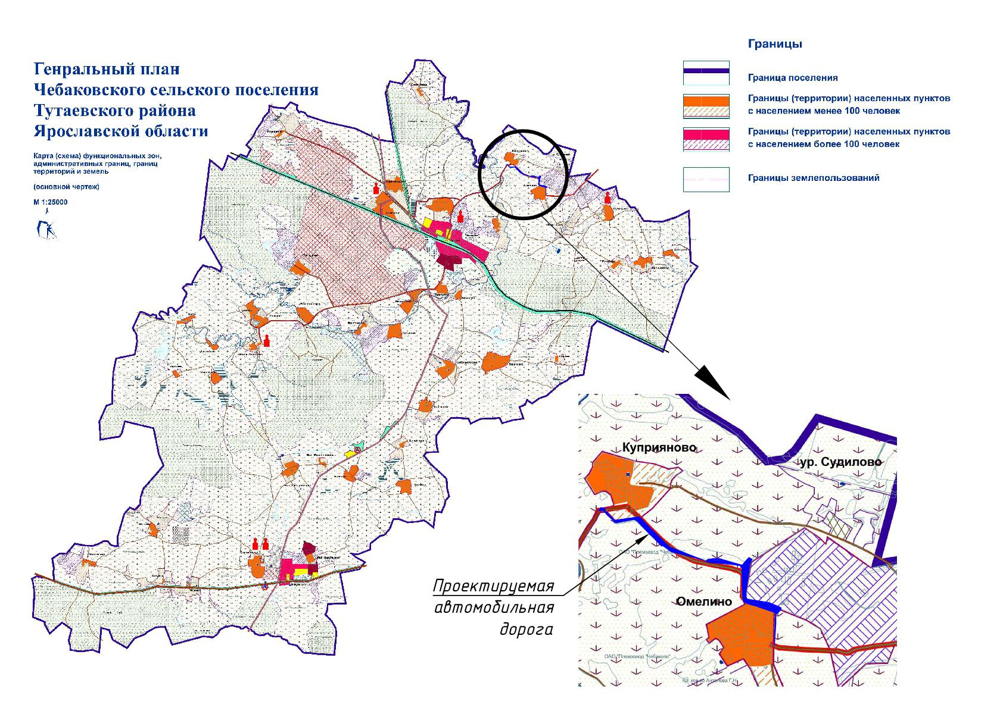

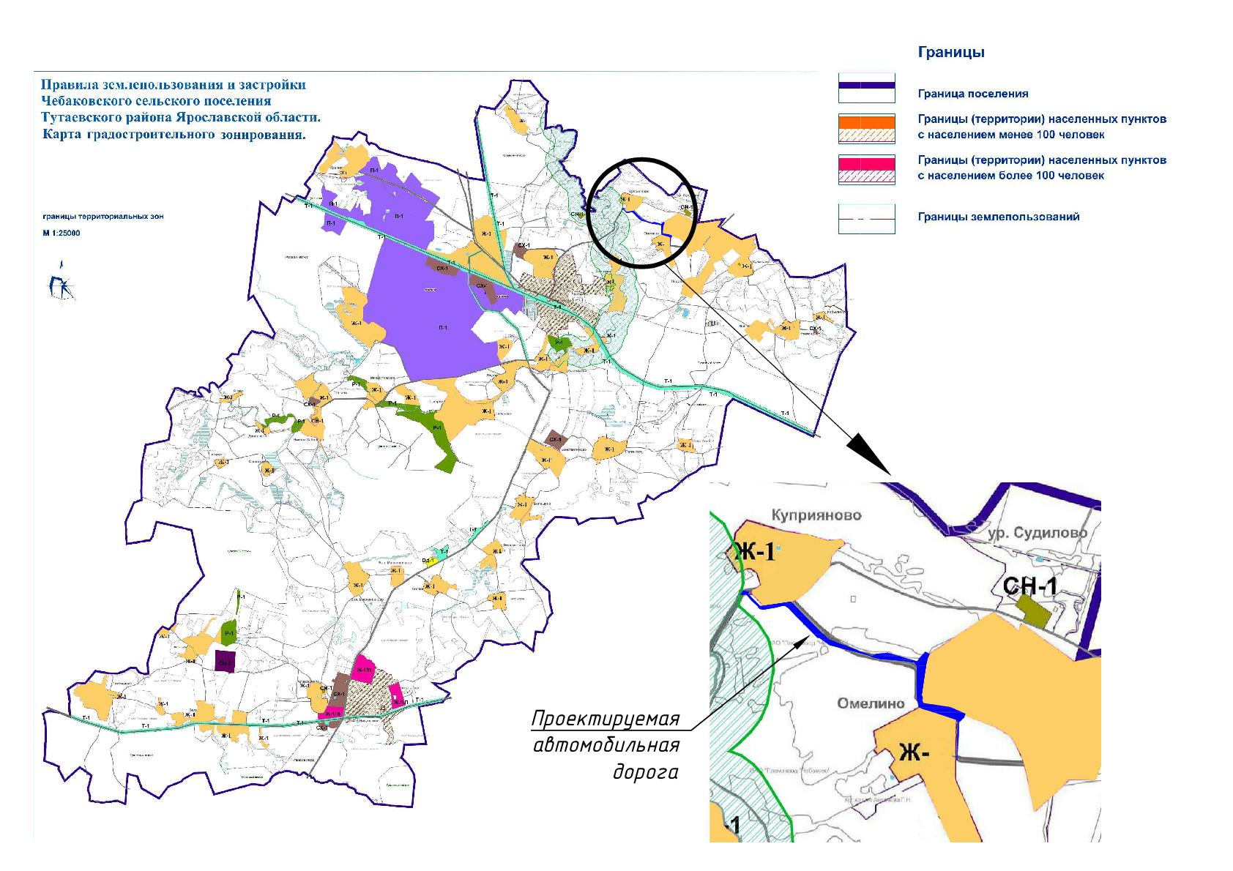

2. Основная часть

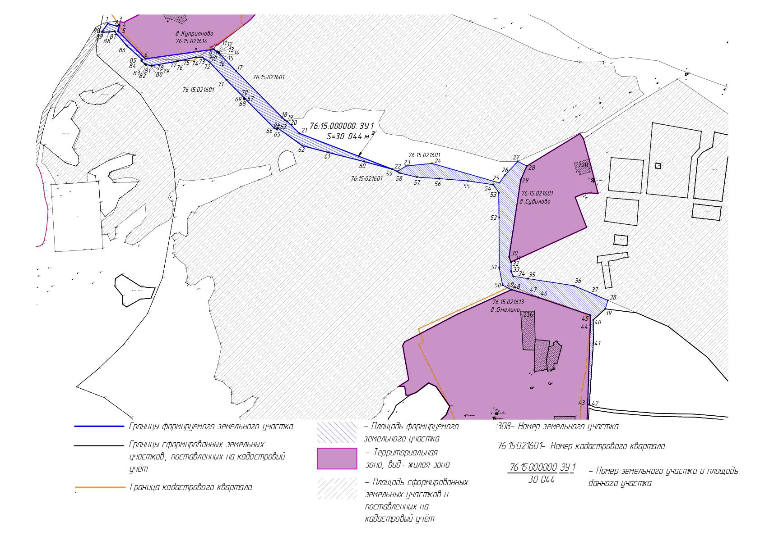

3. Материалы по обоснованию

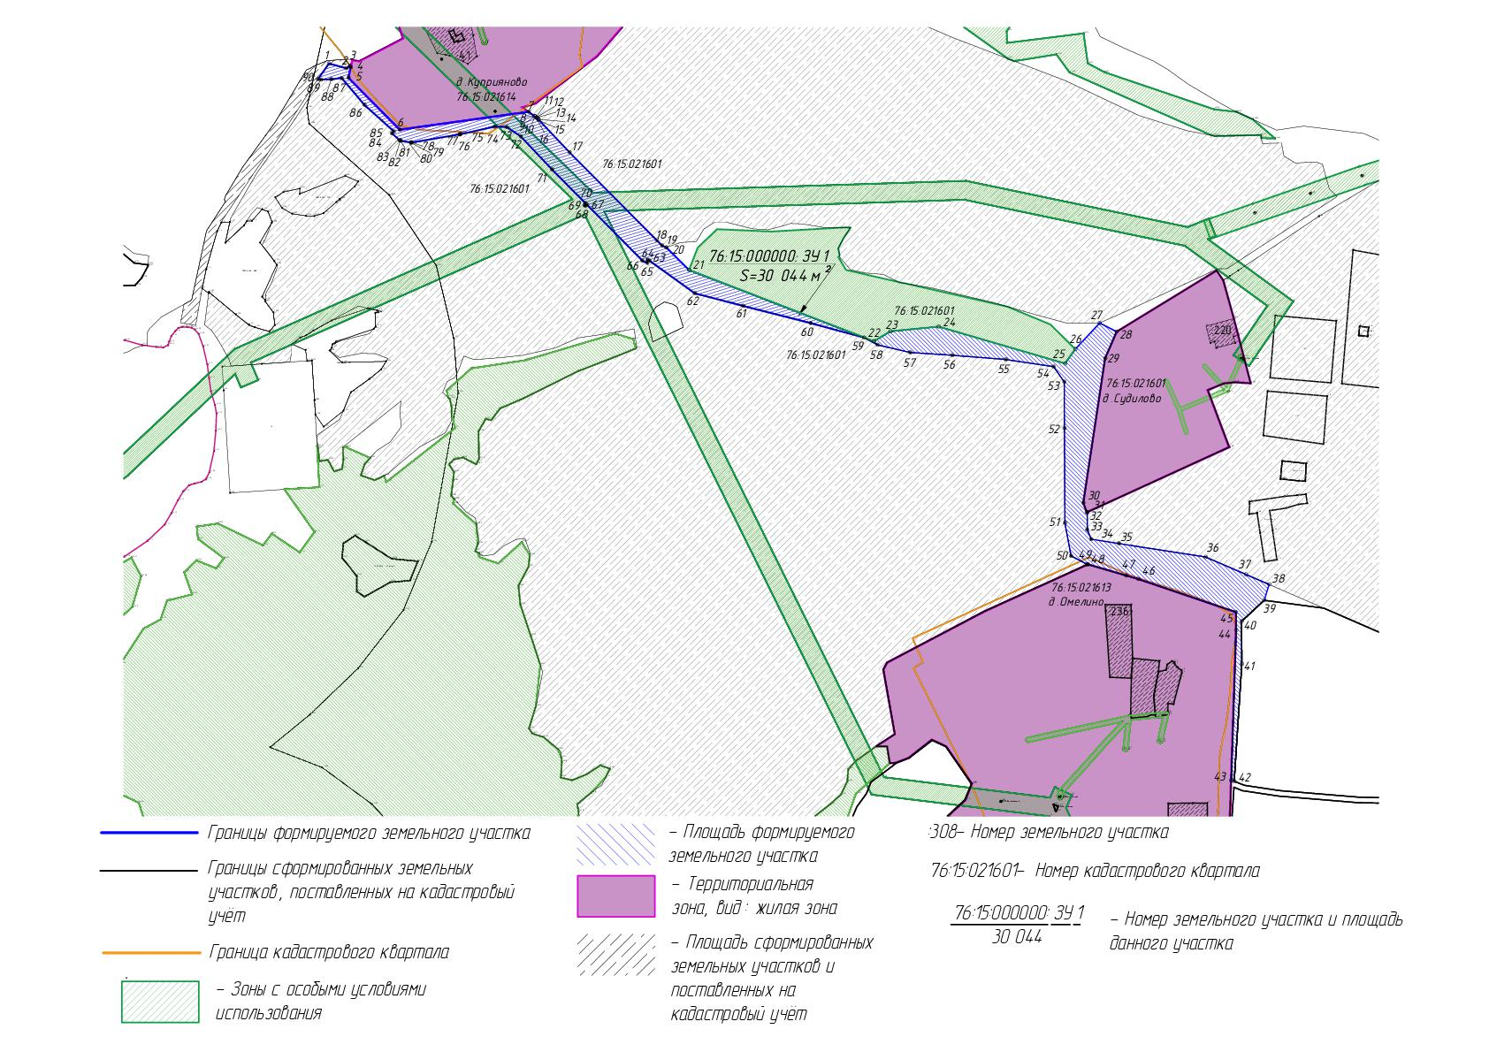

Местоположение существующих объектов капитального строительства: объекты капитального строительства на формируемых земельных участках отсутствуют.

Границы особо охраняемых природных территорий: на территории формируемых земельных участков особо охраняемых природных территорий не расположено. Разработка схемы границ особо охраняемых природных территорий не требуется.

Границы территорий объектов культурного наследия: на территории формируемых земельных участков объектов культурного наследия не выявлено.

Границы лесничеств, участковых лесничеств, лесных кварталов, лесотаксационных выделов или частей лесотаксационных выделов: границы лесничеств, участковых лесничеств, лесных кварталов, лесотаксационных выделов или частей лесотаксационных выделов на территории формируемых земельных участков не расположено.

ЛИСТ СОГЛАСОВАНИЯ
к постановлению
Должность, Ф.И.О.,  исполнителя и согласующих лиц | Дата и время получения документа | Дата и время согласования (отказа в согласовании) | Личная подпись, расшифровка (с пометкой «Согласовано», «Отказ в согласовании») | Замечания
Ведущий специалист УАиГ АТМР
Алёна
Сергеевна
Костина
Главный специалист УАиГ АТМР
О.А. Перминова
Начальник юридического отдела
административно- правового
управления АТМР
В.В. Коннов
Начальник УАиГ АТМР – главный
архитектор ТМР Е.Н. Касьянова
Управляющий делами
Администрации ТМР
С.В. Балясникова
Заместитель Главы АТМР
по имущественным вопросам -
директор ДМИ АТМР
А.В. Израйлева

Электронная копия сдана __________ «____» _______ 2021 года

22-

Специальные отметки (НПА/ПА) _______________
Рассылка:
Исполнителю-1,
Адм. – 1,
УАиГ-1

